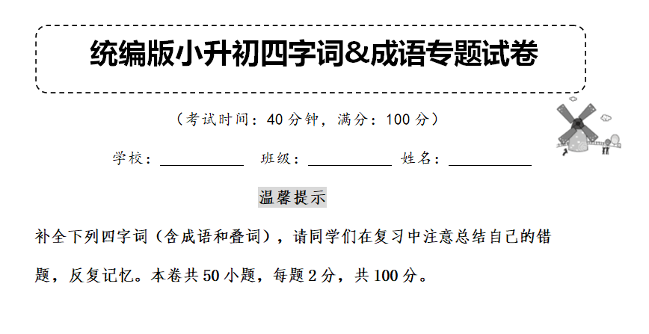
1．大吃（ ） 闷闷（ ） （ ）在外 （ ）绵绵
2．一元（ ） 铮铮（ ） （ ）年华 （ ）反三
3．言行（ ） 洁白（ ） （ ）无厌 （ ）怡人
4．北斗（ ） 囫囵（ ） （ ）蓬发 （ ）如笑
5．滴滴（ ） 熟能（ ） （ ）如春 （ ）俗子
6．欣然（ ） 艰难（ ） （ ）大火 （ ）丝连
7．物美（ ） 无拘（ ） （ ）和煦 （ ）迷人
8．一应（ ） 知已（ ） （ ）其反 （ ）群书
9．沉默（ ） 饱经（ ） （ ）苍苍 （ ）枯肠
10．相互（ ） 泣不（ ） （ ）春晖 （ ）即逝
11．困惑（ ） 无穷（ ） （ ）悠悠 （ ）万别
12．应有（ ） 成千（ ） （ ）挤挤 （ ）狂澜
13．不露（ ） 来之（ ） （ ）依旧 （ ）傲世
14．纷纷（ ） 风月（ ） （ ）仇报 （ ）出新
15．云雾（ ） 势不（ ） （ ）细雨 （ ）山色
16．颔首（ ） 九霄（ ） （ ）莺飞 （ ）两短
17．泰山（ ） 饥寒（ ） （ ）美景 （ ）怒发
18．花繁（ ） 赴汤（ ） （ ）起敬 （ ）送暖
19．多灾（ ） 初出（ ） （ ）凝义 （ ）展翅
20．无遮（ ） 独木（ ） （ ）秋月 （ ）无奈
21．中西（ ） 哀鸿（ ） （ ）妙算 （ ）置信
22．一贫（ ） 官逼（ ） （ ）腰粗 （ ）葱郁
23．绝口（ ） 观风（ ） （ ）弥漫 （ ）残喘[来源:学.科.网]
24．赤胆（ ） 金碧（ ） （ ）四溢 （ ）金星
25．身体（ ） 崇山（ ） （ ）之作 （ ）秋菊[来源:学科网]
26．一碧（ ） 步步（ ） （ ）世界 （ ）夺秒
27．天朗（ ） 一叶（ ） （ ）心动 （ ）俱灰[来源:学&科&网]
28．星移（ ） 有事（ ） （ ）万化 （ ）之痛
29．不知（ ） 夏热（ ） （ ）点睛 （ ）悚然
30．勤学（ ） 冬日（ ） （ ）蜜语 （ ）季节
31．舐犊（ ） 不长（ ） （ ）连城 （ ）黄花
32．色色（ ） 生死（ ） （ ）鳌头 （ ）献佛
33．天伦（ ） 不干（ ） （ ）相对 （ ）炎炎
34．无可（ ） 无情（ ） （ ）云霄 （ ）如水
35．古往（ ） 一走（ ） （ ）夜夜 （ ）而治
36．烁石（ ） 帘帘（ ） （ ）竹马 （ ）观止
37．秀丽（ ） 浩气（ ） （ ）待发 （ ）倒柜
38．天经（ ） 流光（ ） （ ）盛开 （ ）神速
39．温故（ ） 秋水（ ） （ ）三刀 （ ）返青
40．心旷（ ） 刺刺（ ） （ ）蜃楼 （ ）星移
41．美中（ ） 忿忿（ ） （ ）高照 （ ）在天[来源:Zxxk.Com]
42．暑气（ ） 云遮（ ） （ ）可击 （ ）大方
43．挥汗（ ） 精神（ ） （ ）建瓴 （ ）大绑
44．汗流（ ） 枯枝（ ） （ ）楚歌 （ ）金山
45．兼葭（ ） 细声（ ） （ ）百家 （ ）而废
46．成年（ ） 不由（ ） （ ）萌芽 （ ）人静
47．寥寥（ ） 一拥（ ） （ ）繁茂 （ ）结队
48．神秘（ ） 经久（ ） （ ）水尽 （ ）之国
49．战无（ ） 绿色（ ） （ ）兰心 （ ）人烟
50．春去（ ） 厉声（ ） （ ）月貌 （ ）不断
【参考答案】
1．大吃一惊 闷闷不乐 名声在外 春雨绵绵
2．一元复始 铮铮铁汉 花样年华 举一反三
3．言行不一 洁白晶莹 贪得无厌 春色怡人
4．北斗七星 囫囵吞枣 万物蓬发 春山如笑
5．滴滴答答 熟能生巧 和暖如春 凡夫俗子
6．欣然怒放 艰难险阻 熊熊大火 藕断丝连[来源:学科网]
7．物美价廉 无拘无束 春阳和煦 春色迷人
8．一应俱全 知已知彼 适得其反 博览群书
9．沉默不语 饱经风霜 白发苍苍 搜索枯肠
10．相互缠绕 泣不成声 寸草春晖 稍纵即逝
11．困惑不解 无穷无尽 紫燕悠悠 千差万别
12．应有尽有 成千上万 挨挨挤挤 力挽狂澜
13．不露声色 来之不易 夏花依旧 孤标傲世
14．纷纷夸赞 风月无边 恩将仇报 推陈出新
15．云雾迷蒙 势不可挡 和风细雨 湖光山色
16．颔首低眉 九霄云外 草长莺飞 三长两短
17．泰山之雄 饥寒交迫 良辰美景 春笋怒发
18．花繁叶茂 赴汤蹈火 肃然起敬 东风送暖
19．多灾多难 初出茅庐 毫无凝义 雏鹰展翅
20．无遮无拦 独木难支 平湖秋月 万般无奈
21．中西贯通 哀鸿遍野 神机妙算 难以置信
22．一贫如洗 官逼民反 膀大腰粗 松杉葱郁
23．绝口不提 观风问俗 夜色弥漫 苟延残喘
24．赤胆忠心 金碧辉煌 芳香四溢 眼冒金星
25．身体轻盈 崇山峻岭 得意之作 春兰秋菊
26．一碧如洗 步步莲花 极乐世界 争分夺秒
27．天朗气清 一叶报秋 怦然心动 万念俱灰
28．星移物换 有事之秋 千变万化 切肤之痛
29．不知不觉 夏热握火 画龙点睛 毛骨悚然
30．勤学苦练 冬日可爱 甜言蜜语 仲春季节
31．舐犊之爱 不长不短 价值连城 昨日黄花
32．色色俱全 生死相依 独占鳌头 借花献佛
33．天伦之乐 不干不净 摇摇相对 赤日炎炎
34．无可奈何 无情无义 响彻云霄 簟纹如水
35．古往今来 一走了之 日日夜夜 无为而治
36．烁石流金 帘帘飞瀑 青梅竹马 叹为观止
37．秀丽神奇 浩气长存 整装待发 翻箱倒柜
38．天经地义 流光溢彩 春花盛开 兵贵神速
39．温故知新 秋水伊人 两面三刀 山色返青
40．心旷神怡 刺刺不休 海市蜃楼 斗转星移
41．美中不足 忿忿不平 福星高照 飞龙在天
42．暑气蒸人 云遮雾涌 无懈可击 贻笑大方
43．挥汗成雨 精神大振 高屋建瓴 五花大绑
44．汗流如注 枯枝败叶 四面楚歌 水漫金山
45．兼葭秋水 细声细气 诸子百家 半途而废
46．成年累月 不由分说 春树萌芽 月明人静
47．寥寥无几 一拥而上 春树繁茂 成群结队
48．神秘莫测 经久不息 山穷水尽 天府之国
49．战无不胜 绿色工厂 蕙质兰心 荒无人烟
50．春去秋来 厉声呵斥 花容月貌 连绵不断

